1、中控面板的插卡模式：
中控面板与读卡器合二为一，跟以前的插卡模式是一样的。但是它的位置发生了变化，需要将卡横向插入到卡槽当中，竖着插是插不进去的。
2、中控面板主要使用功能：
①插卡上课，台式机常亮，智慧黑板实现开机；②点击笔记本，将一侧高清线插入自己笔记本的高清接口中，即可在智慧黑板中看到笔记本的桌面。③投影机开/关：联动激光投影幕布，实现幕布的升降。④音量和麦克风声音的控制
3、如何使用智慧黑板触摸功能：
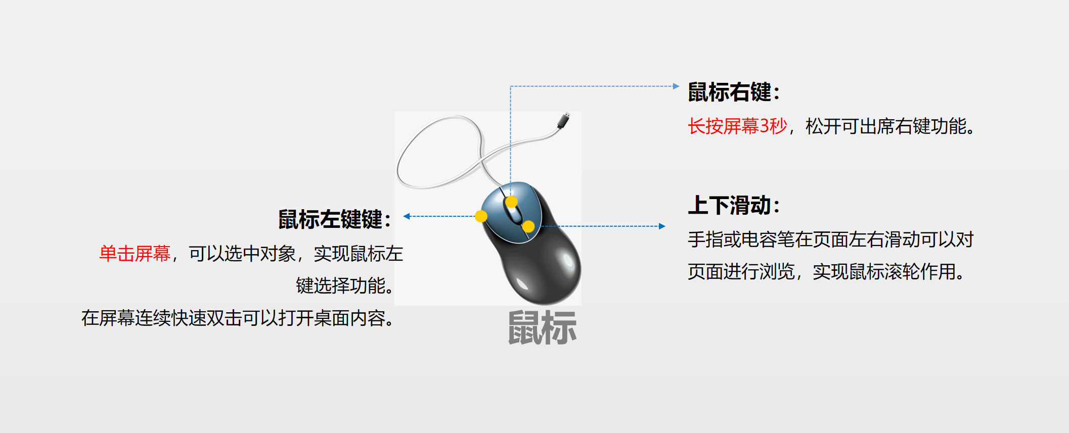
4、智慧黑板前置接口
三个USB3.0的接口，满足老师日常教学插U盘、鼠标键盘、翻页笔的需求。
HDMI接口是高清有线传输接口。老师如需要连接笔记本，即可通过外接HDMI线即可接入信号源进行使用。
如果此时电脑还想在智慧黑板中实现外接电脑的触摸，可以连接一根触摸线，插在Touch接口中。
Type-C接口可以插U盘进行数据传输。
5、智慧黑板前置物理按键
在屏幕的右侧下方，是物理按键区域，前两个是音量控制按键，可以控制整机声音大小。第三个是图像比例调节，可以调节主屏当中的图像比例，调节成16:9或4:3等，一般老师没有具体需求不需要去调整。第四个是一键录屏，点击可以录制主屏界面当中的操作和板书，以及系统当中的声音。第五个是一键护眼功能，点击一键护眼开启护眼模式。最后这个是电源键，只需轻点一下电源键，就可以一键开机。
6、如何快速调用悬浮菜单
①三根手指放在屏幕的任意位置均可以将悬浮菜单至于手下；
②点击悬浮菜单，点击可看到全部home图。点击桌面上的home功能菜单（悬浮球），在图中选择主页图标可切换到安卓系统，选择XP图标可切换到Windows系统。
③点击悬浮菜单就可以快速调取各种功能。其中，点击降屏就可以切换到半屏模式，老师如果觉得在主屏书写板书时屏幕太高不好写，就可以一键半屏，书写完再恢复全屏，提高屏幕书写的利用面积。
7、白板软件的使用
①双击白板软件打开。打开白板软件后，默认界面是“授课界面”，在屏幕正下方，点击“菜单-返回备课”则可进入备课界面。
②备课界面与常用的PPT界面非常相似，可以让老师操作起来更熟悉，更容易快速适应。此时可以点击新建页面从零开始做课件；也可以点击文件点击导入将老师已有的课件导入进来进行二次加工。
③我们准备很多教学素材帮助老师来进行加工。可以通过上方的工具栏插入文字，图形，工具，课堂活动，思维导图等，同时也可以通过“资源库-插入资源”插入word文件、excel表格、视频、图片等。只需要点击，选择确认添加的素材即可。
④在最右侧可以更改背景、添加动画，还可以增加一些学科工具包括数学、语文、英语、物理、化学里面会用到的一些元器件等都能添加。
⑤课件做完后，点击保存，可以保存到U盘或本地电脑。保存后，为白板软件特有格式。在安装白板软件的设备中，均可双击打开。
⑥在备课模式下点击授课即可进入授课模式。软件下方含有菜单、选择、书写笔、擦除、漫游、更多的选项。方便老师直接调取使用。其中用的最多的肯定就是书写笔，在书写笔里面可以更改笔的颜色、粗细和类型。点击“书写笔”即可进行批注。
8、PPT上批注功能
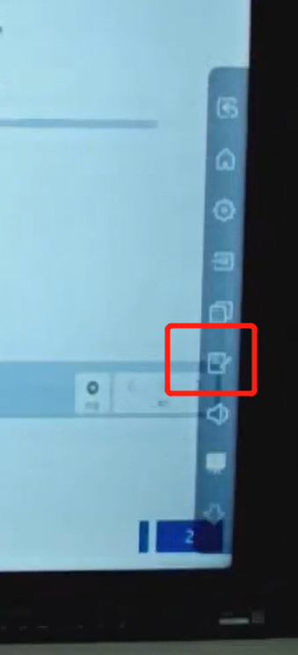
打开PPT进行教学，此时需要批注时，点击侧边栏打开批注功能，可以随时进行批注和擦除，还可以将批注的内容截图保存下来。查看保存内容需切换至安卓系统—点击文件管理—点击图片即可查看。
9、日常维护
第一，不要使用尖锐的物体，例如刀片、笔尖等敲击或触摸屏幕、黑板，会对屏幕或黑板造成损伤，影响日常使用体验甚至使设备受损无法使用。第二，需要清洁大屏或者黑板时，一定要将抹布的水拧干，避免造成设备损坏。
在后续使用过程中，老师如果遇到问题或者疑问，都可以拨打我们东方中原的全国售后电话：400-060-8611。或关注微信公众号进行留言反馈，客服会在看到留言的第一时间联系您。

